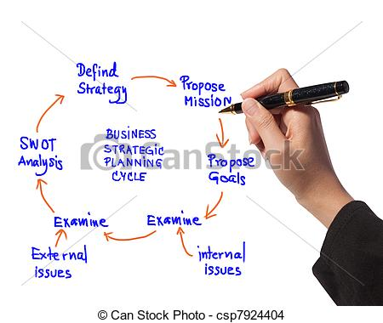

Nombre: Humberto Alexis Del Toro González.
Grado: 3 semestre Grupo: A
Materia: La Empresa.
Maestro: Oscar Gómez Leal.
Institución: Lamar campus hidalgo I
Turno: Matutino
Fecha: 05 de octubre del 2016.
Actividad: 1 parcial 2.
Ejemplos de industrias su misión y visión.
CEMEX.
Visión.
En Cemex México mantenemos la visión de impulsar el desarrollo del país mediante la creación de soluciones innovadoras y sustentables para la construcción que se traduzcan en una mejor calidad de vida y acceso a mayores oportunidades para las familias.
Misión.
La misión de Cemex es satisfacer globalmente las necesidades de construcción de sus clientes crear valores para sus accionistas empleado y otras audiencias claves y considerarse como la organización cementera multinacional más eficiente y rentable del mundo.
Valores.
El actuar diario de CEMEX se define a través de la práctica de nuestros valores y ética empresarial; por ello, creamos estrategias sólidas, basadas en principios que nos permiten asegurar la productividad y el crecimiento de manera sustentable.
COLABORACIÓN: Trabajamos con otros en la búsqueda colectiva de la excelencia, pues consideramos la colaboración como la base de todas nuestras relaciones.
INTEGRIDAD: Actuamos con honestidad, integridad y respeto hacia todas las personas y organizaciones con las que interactuamos.
LIDERAZGO: Tenemos una fuerte visión de futuro orientada a la excelencia, basada en la sustentabilidad, la competitividad y la innovación.
Dulces la Rosa.
Visión.
En Dulces de la Rosa desarrollamos continuamente nuevos sabores, fórmulas y presentaciones para llevar hasta nuestros clientes los mejores productos que la industria puede ofrecer.
Gracias a nuestra visión innovadora de los negocios, nos hemos convertido en una de las marcas de dulces más importantes de nuestro país.
Traemos a México la última tecnología para la industria confitera desde países como Alemania, donde con frecuencia realizamos análisis de laboratorio para mejorar nuestros productos.

Misión:
Otórgale al cliente el mejor producto en sabor, presentación y higiene para ser la dulcería más grande del país y por supuesto ser una empresa trasnacional ya que setenta años de hacer los dulces más tradicionales de Jalisco ya que la invasión y la atención a las familias mexicanas es nuestra misión.

Cinepolis.

Misión

Contribuir al desarrollo social de México a través de programas de salud visual, educación a través del cine y entretenimiento con sentido con un enfoque especial en los sectores más vulnerables de la sociedad.

Visión.
Abrir los ojos de quienes no ven y los corazones de quienes sí vemos.

Pasión por los resultados
Me entrego a mi trabajo en búsqueda de la excelencia para el cumplimiento de objetivos comunes.
- Cumplo mis metas.
- Doy seguimiento a mis compromisos.
- Busco la mejora continua.

Valores.
Compartimos los valores de Cinépolis® para garantizar una completa alineación a su estrategia corporativa:

Compromiso
Doy lo mejor de mí a la empresa, a mi equipo de trabajo y a la comunidad.
- Soy leal a la empresa.
- Otorgo la confianza de que no voy a fallar.
- Genero bienestar en mi comunidad.

Integridad
Actúo con honestidad, siendo congruente entre lo que pienso, digo y hago.
- Respeto a mis colaboradores, clientes y socios.
- Demuestro austeridad en mi conducta y en el aprovechamiento de los recursos.

Vocación de Servicio
Tengo la disposición permanente de satisfacer a mis clientes y exceder sus expectativas.
- Construyo y mantengo relaciones sólidas.
- Me anticipo a las necesidades de mi cliente.
- Escucho a mi cliente empáticamente.
- Domino los servicios a mi cargo.

Ser Palomita
Es la esencia de Cinépolis®: divertido, pionero, creativo, curioso y con el ánimo de un aprendizaje continuo.
- Trabajando como muchas palomitas en una canasta.
- Respetando todas las variedades de palomitas.
- Trabajo con sencillez y disciplina.

Mi empresa. (La belleza para todos).
Misión.
La misión corporativa para nosotros es principalmente por el cuidado del planeta, ya que todos los productos y materiales son amigas con el planeta y nos preocupamos de la vida de tu piel justo con tu belleza y de esa manera dar productos de calidad y de buen precio.
Visión.
Nuestra visión es tener una empresa a poco tiempo con grandes ingresos como también tener empleados felices con lo que hacen de igual manera que se hable bien del producto que nosotros mismos realizamos.
Valores.
Nuestro valor que se trabajara día con día para darle lo mejor al cliente será sencillez inteligencia eficacia y capacidad social de relación con el cliente para de esa manera aprender día a día ya que todo es un aprendizaje.

Conclusión.
Como lo hemos visto las empresas desde sus inicios los fundadores siempre trabajaban con inteligencia y un gran des empello y sobre todo con amor por como su empresa va creciendo con esfuerzos en conjunto grano a grano y tener la misión y la visión con las ideas que se trabajaría por largo tiempo.

